Neuer Sommerreifen für kleine und mittlere Pkws

Nokian iLine Sommerreifen – mehr Fahrkomfort und Wirtschaftlichkeit mit herausragendem Fahrgefühl

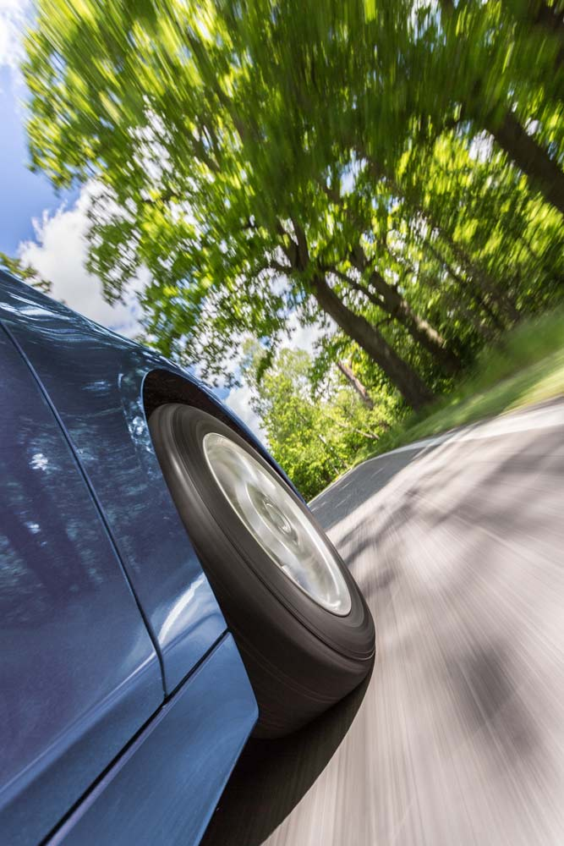
Der neue Nokian iLine für kleine und mittlere Pkws fährt angenehm und sicher bei jedem Sommerwetter. Erstklassige Kraftstoffeffizienz bietet der Sommerreifen von Nokian Tyres und sorgt für umweltbewussteres Fahren. Das herausragende Fahrgefühl bleibt selbst unter extremen Bedingungen stabil und zuverlässig. Die einzigartigen Venturi-Rillen verhindern Aquaplaning, Kiefernöl in der Gummimischung maximiert die Haltbarkeit der Reifen.

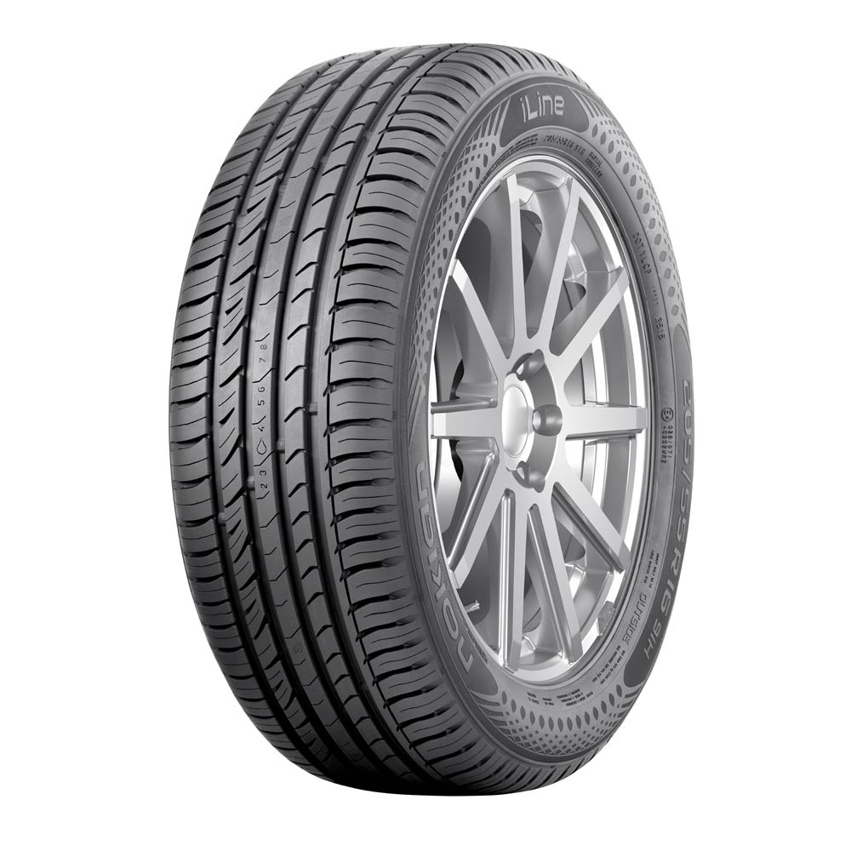
Der neue Sommerreifen Nokian iLine vom nördlichsten Reifenhersteller der Welt ergänzt das Nokian Tyres Sommerreifenprogramm für die vielseitigen Wetterbedingungen in der Schweiz. Die Grössenpalette (13 bis 16 Zoll) ist besonders für Fahrer geeignet, die sich sowohl auf regennassem Asphalt als auch auf sonnenverbrannten Schotterstrassen ein sicheres Fahrgefühl wünschen. Alle Grössen mit Geschwindigkeitsindex T (190 km/h) oder H (210 km/h) sind im Reifenhandel ab Frühling 2016 erhältlich.

Mitteleuropa ist der wichtigste Markt für die neuen Reifen der Nokian Line Sommerreifenfamilie, die in Vergleichstests bereits mehrfach als Testsieger bei ADAC und Auto Bild ausgezeichnet wurde. Nokian Tyres aus Finnland bietet als vielfacher Testsieger, Erfinder des Winterreifens, Weltrekord-Inhaber und Innovationsführer die sichersten Reifen.

Venturi-Rillen beugen Aquaplaning vor

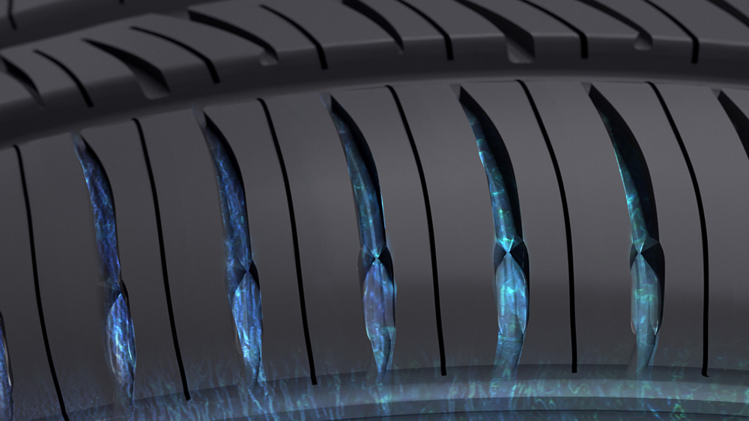
Der Nokian iLine verfügt über stabile Fahreigenschaften - auch bei plötzlichem Unwetter oder heimtückischem Aquaplaning. Die Venturi-Rillen auf der inneren und äusseren Schulter beugen Aquaplaning vor. Diese geschwungenen Rillen zwischen den Profilblöcken im Schulterbereich beschleunigen das Abfliessen von austretendem Wasser.

Das sorgfältig entwickelte asymmetrische Innen-Aussen-Laufflächenprofil sorgt ebenfalls für verbesserte Aquaplaning-Eigenschaften des Nokian iLine. Durch die polierten Hauptrillen wird das Wasser unter dem Reifen schneller verdrängt. Das optimierte, offene Design der Hauptrillen erhöht das Rillenvolumen und verhindert so weiteres Aquaplaning.

Bessere Fahrleistung, weniger Laufgeräusche

Der neue Nokian iLine verfügt über einen geringen Rollwiderstand und gute Verschleisseigenschaften. An den Wänden der Längsrippen kühlen halbkugelförmige, Golfball-ähnliche Vertiefungen den Reifen ab. Dieses neue Silent Groove Design verringert den Luftwiderstand und trägt durch geringeren Kraftstoffverbrauch zu einer grösseren Reichweite des Fahrzeugs bei.

Das Seitendesign der Längsrippen dämpft zudem die Innen- und Aussengeräusche des Fahrzeugs. Die Vertiefungen leiten den Luftfluss, entfernen die Geräuschwellen, die von den Kanten der querlaufenden Rillen verursacht werden, und verhindern so unangenehme heulende Geräusche.

Die neue Nokian iLine Silica Laufflächenmischung ist eine gekonnte Kombination aus Sicherheit und Umweltfreundlichkeit. Kiefernöl als Bestandteil der Silica-Mischung garantiert hervorragenden Nassgriff bei allen Bedingungen und verringert die Temperatur der Gummimischung effektiv aufgrund von weniger Reibung durch inter-molekulare Bewegungen. Der Nokian iLine hält länger und rollt leichter, verbraucht weniger Sprit und minimiert schädliche Emissionen.

Aquaplaning-Warnanzeiger warnt mit Tropfensymbol vor Aquaplaning-Gefahr

In einem guten Zustand erhöhen Reifen die Sicherheit erheblich, da sie die Gefahr von Aquaplaning verringern. Der Fahrsicherheits-Anzeiger mit Aquaplaning-Warnung von Nokian in den Sommerreifen zeigt dem Autofahrer die Profiltiefe einfach als Zahlen von 8 bis 3 an. Ein Aquaplaning-Warnanzeiger darin warnt mit einem Tropfensymbol vor Aquaplaning-Gefahr. Bei nur noch vier Millimetern Restprofil verschwindet der Tropfen und weist so auf ein erhöhtes Risiko hin. Diese Innovationen hat kein anderer Reifenhersteller.

Der neue Nokian iLine – Komfort und Sicherheit

Kompromisslose Sicherheit

Stabil und besonders leise

Niedriger Rollwiderstand spart Sprit und schützt die Umwelt

Hauptinnovationen:

Venturi-Rillen. Wirkungsvoll gegen Aquaplaning. Die geformten Rillen zwischen den Schulterblöcken beschleunigen den Wasserabfluss. Die Geschwindigkeit des Wasserflusses erhöht sich an der Engstelle und entfernt das Wasser zwischen Reifen und Fahrbahn.

Nokian iLine Silica Gummimischung. Exzellenter Nassgriff und Kraftstoffeffizienz. Die neue umweltfreundliche Voll-Silica-Mischung sorgt für hervorragenden Nassgriff und geringen Rollwiderstand bei allen Temperaturen. Der Zusatz von Kiefernöl zur Gummimischung verbessert die Verschleissfestigkeit.

Silent Groove Design. Mehr Fahrkomfort. An den Wänden der Längsrippen sorgen halbkugelförmige, Golfball-ähnliche Vertiefungen für mehr Fahrkomfort. Diese Neuerung dämpft die Innen- und Aussengeräusche des Fahrzeugs. Die Vertiefungen verringern den Luftwiderstand und kühlen die Oberfläche des Reifens ab, damit wird die Verschleissfestigkeit des Reifens verbessert.

www.nokiantyres.ch
Reifen- und Auto-Service Vianor von Nokian Tyres:

http://vianor.ch

Redaktion: Dr. Falk Köhler

Fotos Bildunterschriften

nokian-iline-sommerreifen-fahrkomfort-und-wirtschaftlichkeit-nokian-foto-443.jpg
Bildunterschrift:

Der Nokian iLine Sommerreifen für kleine und mittlere Pkws bietet mehr Fahrkomfort und Wirtschaftlichkeit mit herausragendem Fahrgefühl Foto: Nokian Tyres

nokian-iline-sommerreifen-kraftstoffeffizienz-nokian-foto-444.jpg
Bildunterschrift:

Der neue Nokian iLine Sommerreifen sorgt mit seiner erstklassigen Kraftstoffeffizienz für umweltfreundliches Autofahren Foto: Nokian Tyres

nokian-iline-sommerreifen-venturi-rillen-nokian-foto-445.jpg
Bildunterschrift:

Nokian iLine Sommerreifen: Einzigartige Venturi-Rillen beschleunigen den Wasserabfluss und verhindern so Aquaplaning Foto: Nokian Tyres

Fotos Downloads Nokian iLine Sommerreifen
www.nokiantyres.com/NokianiLine

Videos

Nokian-Sommerreifen – Testen unter Extrembedingungen
https://youtu.be/0rtIZxSnuqs

Unique durability - Nokian Aramid Sidewall technology
http://youtu.be/N5LvBke-UqY

Weitere Informationen

Nokian Line ist Testsieger im TCS Sommerreifen-Test 2015
https://www.nokiantyres.ch/firma/pressemitteilung/nokian-line-ist-testsieger-im-tcs-sommerreifen-test-2015-2/

Nokian Tyres Sommerreifen
https://www.nokiantyres.ch/reifen/personenkraftwagen/sommerreifen/

Nokian Tyres – Der nördlichste Reifenhersteller der Welt und Erfinder des Winterreifens
https://www.nokiantyres.ch/firma/fakten-ber-den-konzern/geschichte/

Nokian Tyres ist der führende Winterreifenspezialist der Welt, vielfacher Testsieger, Erfinder des Winterreifens, Weltrekord-Inhaber und Innovationsführer

Nokian Tyres bietet als führender Winterreifenspezialist der Welt, vielfacher Testsieger und Erfinder des Winterreifens die sichersten Reifen für nordische Bedingungen. Die innovativen Nokian-Reifen aus Finnland zeigen ihre hohe Qualität besonders bei Schnee, Eis, hartem Klima und anspruchsvollen Fahrsituationen seit 80 Jahren. Ausserdem produziert die Premium-Marke Nokian auch speziell für das Schweizer Wetter und die hohen Geschwindigkeiten auf den Schweizer Autobahnen entwickelte Reifen.

Einen neuen Guinness Weltrekord fuhren serienmässige Nokian-Winterreifen mit 335,713 km/h Höchstgeschwindigkeit auf Eis mit einem Auto und sind damit die Schnellsten. Als Innovationsführer präsentierte Nokian Tyres den ersten Nicht-Spike-Winterreifen der Welt mit Spikes, die auf Knopfdruck ausfahren, damit der Reifen besser greift. Ferner führte der Pneuhersteller den energiesparsamsten Winterreifen der Welt mit A-Energie-Klasse ein.

Nokian Tyres präsentiert ersten AA-Klasse-Winterreifen der Welt bei Nassgriff und Kraftstoffverbrauch sowie ersten A-Nassgriff-Klasse-Winterreifen der Welt für Pkws

Der erste Winterreifen der Welt in der besten Klasse A des Reifenlabels im Nassgriff und Kraftstoffverbrauch kommt von Nokian Tyres, der Nokian WR SUV 3. Der revolutionäre Nokian WR SUV 3 Winterreifen für SUVs kann den Bremsweg um bis zu 18 Meter verkürzen auf nassen Strassen und bis zu 0,6 Liter Kraftstoff sparen auf 100 Kilometern (Grösse 265/50 R19 V). Sein Nokian Nässe+Schnee-Griff-SUV-Silica-Gummi bietet stärksten Griff und niedrigen Spritverbrauch, seine Nokian Aramid-Seitenwand-Technologie garantiert höchste Festigkeit.

Den ersten Winterreifen der Welt mit dem besten Nassgriff in der A-Klasse für Pkws bringt auch Nokian Tyres, den Nokian WR D4. Der neue Nokian WR D4 Winterreifen bietet als Griff-Champion einzigartige Innovationen. Das vielseitige Chamäleon für Winterstrassen fährt sicher auf nassen und verschneiten Strassen gleichermassen. Dieser oberste Winter-Herrscher Nokian WR D4 des Pioniers der Winterreifen-Technologie haftet fest bei Regen, Schnee und Schneematsch und hat den kürzesten Bremsweg im wechselhaften Schweizer Winter-Wetter.

Grosses Winterreifenprogramm der Premium-Marke Nokian Tyres

Das sehr grosse Premium-Winterreifenprogramm von Nokian Tyres bietet die neuen Nokian WR D4, Nokian WR SUV 3, Nokian WR C3 Transporterreifen und Nokian Weatherproof Allwetterreifen, ergänzt vom Nokian WR A3 für Hochleistungs-Autos und vom vielfachen Testsieger Nokian WR D3.

Nokian-Reifen geben grosse Sicherheit, sparen Sprit und leben Umweltfreundlichkeit. Das Unternehmen ist die Nummer 1 in der Markenbekanntheit und Markenwertschätzung in Skandinavien sowie Russland und hat ein positives, aussergewöhnliches Image.

Nokian WR Winterreifen sind Testsieger und haben zahlreiche weitere Testerfolge erzielt

Die für die Schweizer Anforderungen optimierten Nokian WR Winterreifen sind Testsieger und haben zahlreiche weitere Testerfolge erzielt. Testsieger ist der Nokian WR D3 Winterreifen im „Auto Bild Schweiz“ Winterreifen-Test 2014 mit der Bestnote „vorbildlich“. Sicheres Fahrverhalten und kurze Bremswege ergeben das Top-Ergebnis Note 2+ bei Schnee. Als Testsieger gewannen Nokian-Winterreifen auch die Tests 2014 von Auto Club Europa ACE, GTÜ, „Auto Bild allrad“, „OFF ROAD“, „SUV MAGAZIN“ und ARBÖ. Die Bestnoten „vorbildlich“ und „sehr empfehlenswert“ erzielten die Finnland-Reifen ebenfalls in diesen Tests. Der Allwetterreifen Nokian Weatherproof ist der Testsieger im Ganzjahres-Reifentest 2015 der „Auto Zeitung“, der britischen Autozeitschrift „Auto Express“, der „Auto Bild“ Schwesterzeitschrift, und von VOX TV. Der Nokian WR SUV 3 Winterreifen ist der Testsieger im „Off Road” Winterreifen-Test und im „SUV Magazin“ 2015. „Sehr empfehlenswert“ ist der Winterreifen Nokian WR D4 im Winterreifen-Test 2015 der „Auto Zeitung“.

Nokian Tyres hat über 25 Testsiege bisher in Winterreifen-Vergleichstests in Deutschland, Skandinavien und Russland 2015 erzielt. Testsieger wurden Nokian-Reifen bei über 40 Winterreifen-Tests der Auto-Zeitschriften im letzten Winter und bestätigen damit das gute Image der skandinavischen Premium-Marke.

Nokian-Sommerreifen sind vielfache Testsieger im TCS Sommerreifen-Test 2015 und bei Stiftung Warentest sowie bei „Auto Bild allrad“, „OFF ROAD“ und in weiteren Tests

Die Sommerreifen von Nokian sind vielfache Testsieger, bieten hohe Sicherheit und sparen Sprit. Der Nokian Line ist Testsieger im TCS Sommerreifen-Test 2015 und bei der Stiftung Warentest und erzielt die Bestnote „sehr empfehlenswert“. Testsieger wird der Nokian Line SUV im „Auto Bild allrad“ SUV-Sommerreifen-Test 2015 mit der Bestnote „vorbildlich“ und bei „auto TEST“. Der Nokian zLine SUV ist der Testsieger bei „OFF ROAD“ und bekommt die Höchstwertung „besonders empfehlenswert“.

Die Bestnote „sehr empfehlenswert“ erreichte der Nokian Line bereits im TCS Sommerreifen-Test 2014 und bei der Stiftung Warentest und war in der Testsieger-Spitzengruppe. Der Testsieger wurde auch der Nokian Z SUV bei „OFF ROAD“ mit Bestnote „SEHR EMPFEHLENSWERT“ und ebenfalls im „SUV MAGAZIN“.

Der neue AA-Klasse Nokian eLine 2 Premium-Sommerreifen bietet die beste Klasse A des Reifenlabels im Nassgriff und Kraftstoffverbrauch, fortschrittliche Sicherheit und grünere Mobilität. Mehr Fahrkomfort und Wirtschaftlichkeit bringt der neue Nokian iLine Sommerreifen für kleine und mittlere Pkws.

Nokian Tyres Satisfaction Zufriedenheitsgarantie macht dem Reifenkäufer Freude

Nokian Tyres gibt eine Zufriedenheitsgarantie. Wenn ein Käufer aus irgendeinem Grund mit seinen neuen Reifen von Nokian nicht zufrieden ist, kann er sie innerhalb von 14 Tagen gegen einen anderen Satz Reifen bei seinem NAD- oder Vianor-Händler umtauschen. Montage und Auswuchten sind kostenlos. Die Nokian Tyres Satisfaction Zufriedenheitsgarantie bietet deutlich mehr Vorteile als normale Produkt-Garantien – sie bringt Freude und Zufriedenheit als Rundum-sorglos-Schutz.

Mehr Sicherheit durch Innovationen: Nokian-Winter-Sicherheits-Anzeiger mit Schneeflocke und Nokian-Fahrsicherheits-Anzeiger mit Aquaplaning-Warnung

Ein Winter-Sicherheits-Anzeiger mit Schneeflocke im Nokian WR Winterreifen erhöht die Winter-Sicherheit. Er gibt die Profiltiefe als Zahlen von 8 bis 4 in Millimetern an. Die Zahlen verschwinden nacheinander, wenn sich der Reifen abnutzt und seine Profiltiefe geringer wird. Die Schneeflocke bleibt bis zu 4 Millimetern Profil sichtbar. Wenn sie nicht mehr zu sehen ist, sollte man seine Winterreifen erneuern, um genügend Sicherheit zu haben. Die Rillen müssen mindestens 4 Millimeter tief sein, um genügend Griff auf Schnee zu bieten und Schneematsch-Aquaplaning sowie Aquaplaning zu verhindern bei Winter- und Sommerreifen.

Der Fahrsicherheits-Anzeiger mit Aquaplaning-Warnung von Nokian in den Sommerreifen zeigt dem Autofahrer die Profiltiefe einfach als Zahlen von 8 bis 3 an. Ein Aquaplaning-Warnanzeiger darin warnt mit einem Tropfensymbol vor Aquaplaninggefahr. Bei nur noch vier Millimetern Restprofil verschwindet der Tropfen und weist so auf ein erhöhtes Risiko hin. Diese Innovationen hat kein anderer Reifenhersteller.

Nokian Tyres erzielte 1,389 Milliarden Euro Umsatz in 2014

Nokian Tyres erwirtschaftete einen Umsatz von 1,389 Milliarden Euro in 2014 und hatte über 4000 Mitarbeiter. In der Schweiz agiert Nokian Tyres mit der konzerneigenen Vertriebsgesellschaft Nokian Reifen AG in Baden. Dem Unternehmen gehört auch der Reifen- und Auto-Service Vianor mit über 1300 Fachbetrieben in 27 Ländern.

www.nokiantyres.ch
Reifen- und Auto-Service Vianor von Nokian Tyres:

http://vianor.ch

Pressekontakt:
Dr. Falk Köhler PR
Dr. Falk Köhler
Tel. +49 40 54 73 12 12
Fax +49 40 54 73 12 22
E-Mail Dr.Falk.Koehler@Dr-Falk-Koehler.de
www.Dr-Falk-Koehler.de
Ödenweg 59
22397 Hamburg
Germany

Beleg-Exemplar erfreut, bitte an Dr. Falk Köhler PR

Weitere Informationen:

www.twitter.com/NokianTyresCom
www.youtube.com/NokianTyresCom
www.facebook.com/Nokian-Tyres-Deutschland
www.facebook.com/nokiantyres
www.linkedin.com/company/nokian-tyres-plc
Autofahrer-Blog:
http://community.nokiantires.com/
Nokian Tyres Experten-Blog:
http://nordictyreblog.com/

Nokian Tyres Schweiz
Nokian Reifen AG
Täfernstrasse 2
5405 Baden
Schweiz
Geschäftsführer Salvatore di Salvatore, Tel. +44 807 40 19
E-Mail Salvatore.diSalvatore@nokiantyres.com
www.nokiantyres.ch

Nokian Tyres Europa
Nokian Tyres s.r.o

V Parku 2336/22

148 00 Praha 4
Czech Republic
Managing Director Central Europe Hannu Liitsola, Tel. +420 605 236 440
E-Mail hannu.liitsola@nokiantyres.com

Technical Customer Service Manager CE Sven Dittmann, Dipl.-Ing., Tel. +49 8143 444 850

E-Mail sven.dittmann@nokiantyres.com

Marketing Manager Lukáš Líbal, Tel. +420 222 507 759

E-Mail lukas.libal@nokiantyres.com
www.nokiantyres.ch

Nokian Tyres Finnland Hauptsitz
Nokian Tyres plc
Pirkkalaistie 7
P.O.Box 20
37101 Nokia
Finland
Product Development Manager Jarno Ahvenlammi, Tel. +358 10 401 7741
E-Mail jarno.ahvenlammi@nokiantyres.com
Development Manager Juha Pirhonen, Tel. +358 10 401 7708

E-Mail juha.pirhonen@nokiantyres.com
Product Manager Central Europe Stéphane Clepkens, Tel. +358 50 462 7536
E-Mail stephane.clepkens@nokiantyres.com
www.nokiantyres.ch

